Connect LDAP

จำลอง LDAP Server โดยการติดตั้งโดยโปรแกรม

1. ApacheDirectoryStudio โปรแกรมเปิดดูข้อมูล LDAP
2. Apacheds โปรแกรมจำลอง LDAP

เปิดโปรแกรม ApacheDirectoryStudio

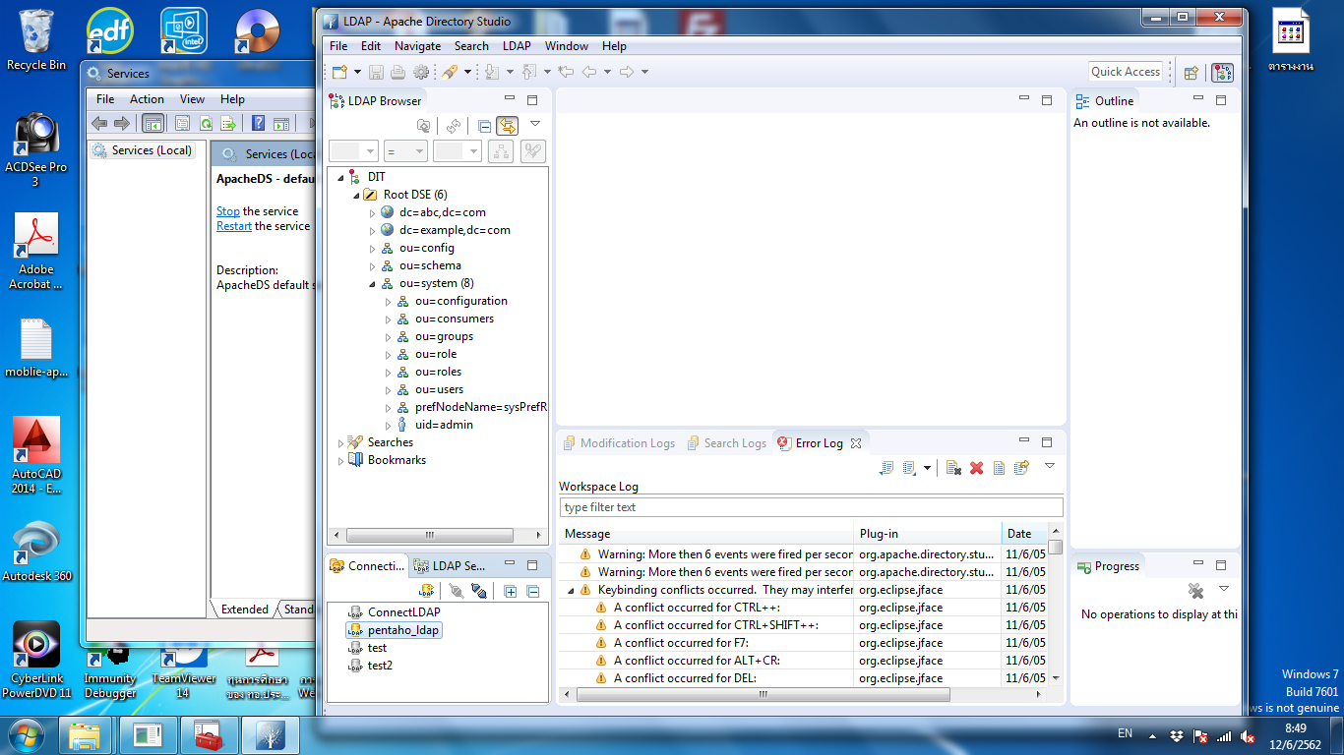

สร้าง Connection LDAP

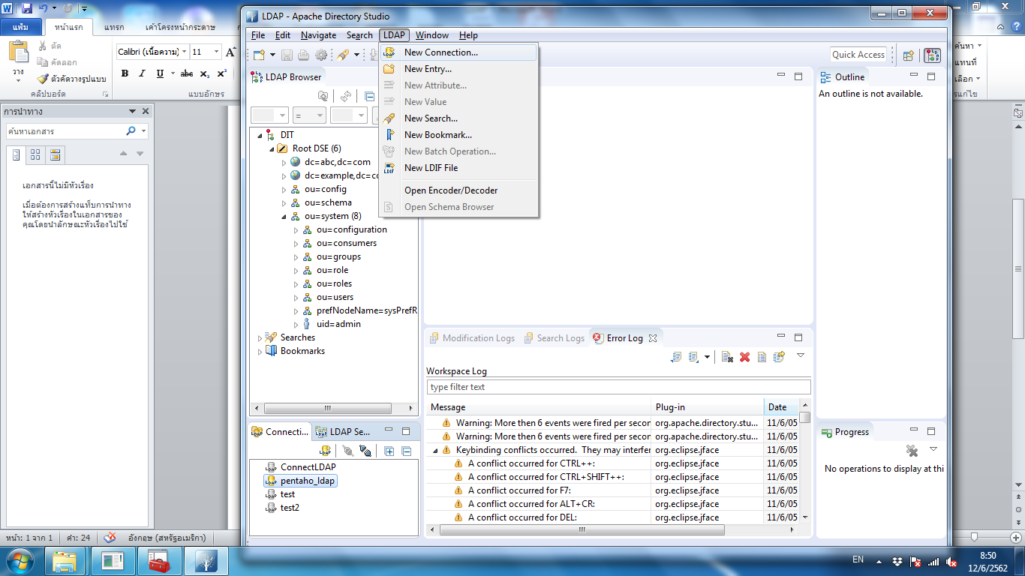

กรอกข้อมูลการเชื่อมต่อ LDAP

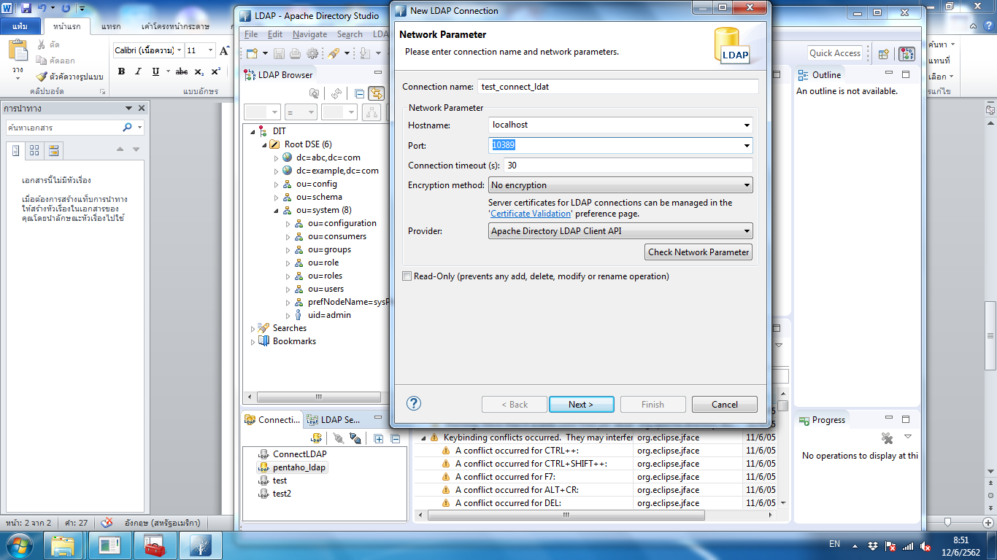

กด Next

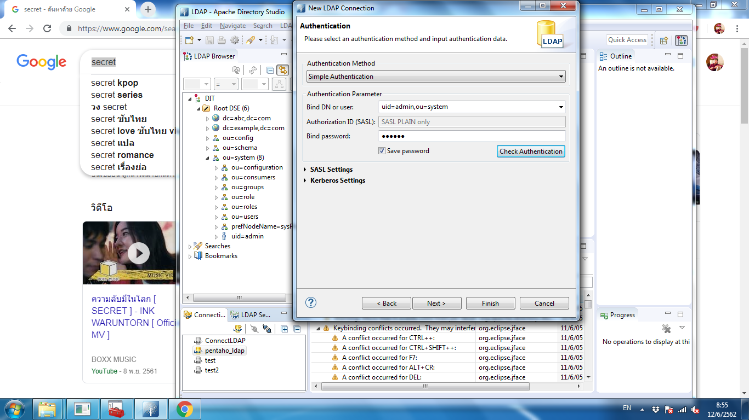

Bind password: secret

กด check authentication

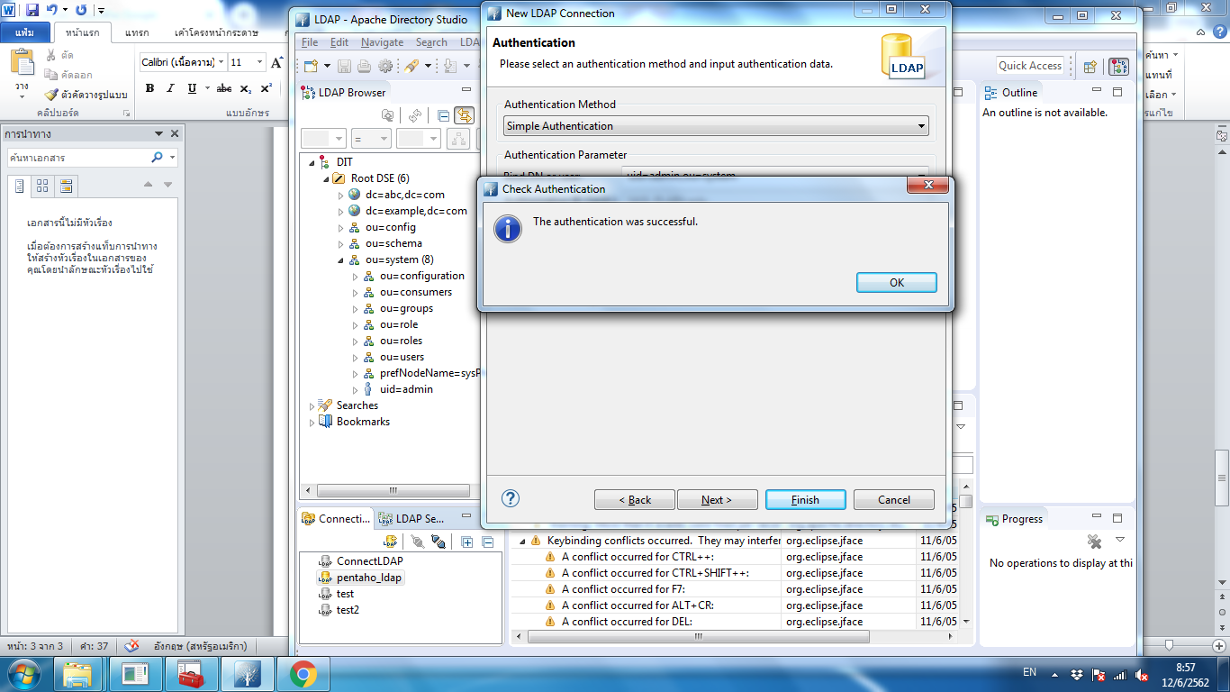กด Finish

การเชื่อมต่อ LDAP เรียบร้อย ต่อไปเป็นการ import ไฟล์จำลอง user ของ pentaho เข้ามาใน LDAP Server

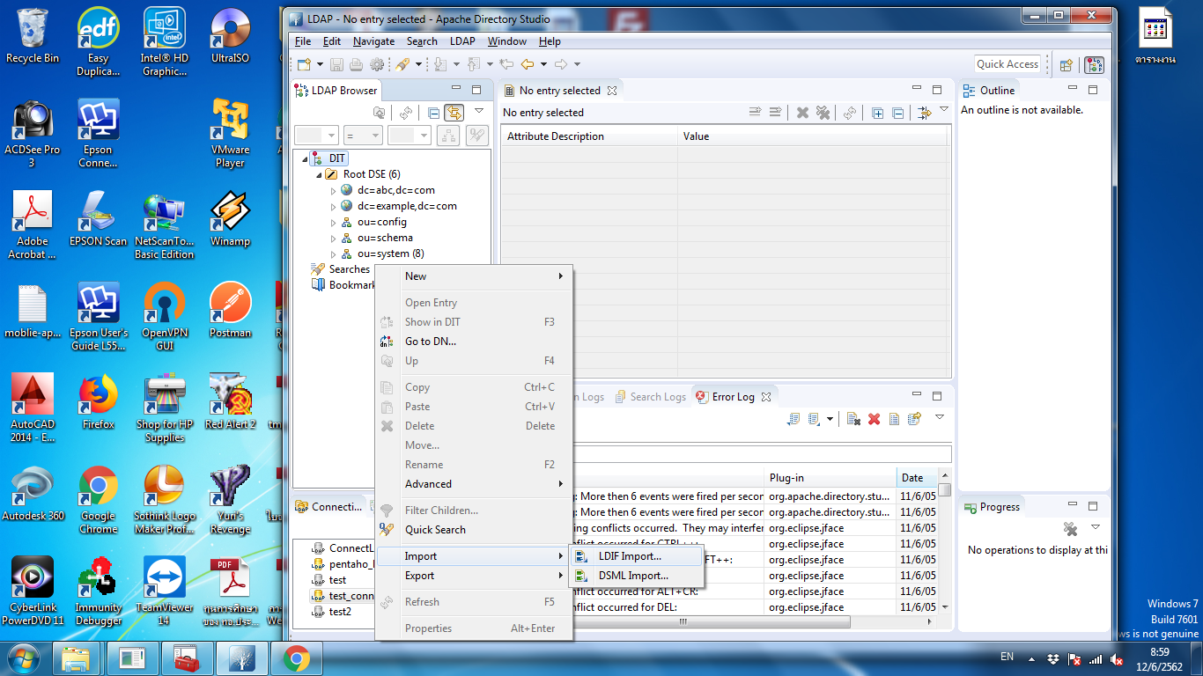

เลือกไฟล์ LDIF

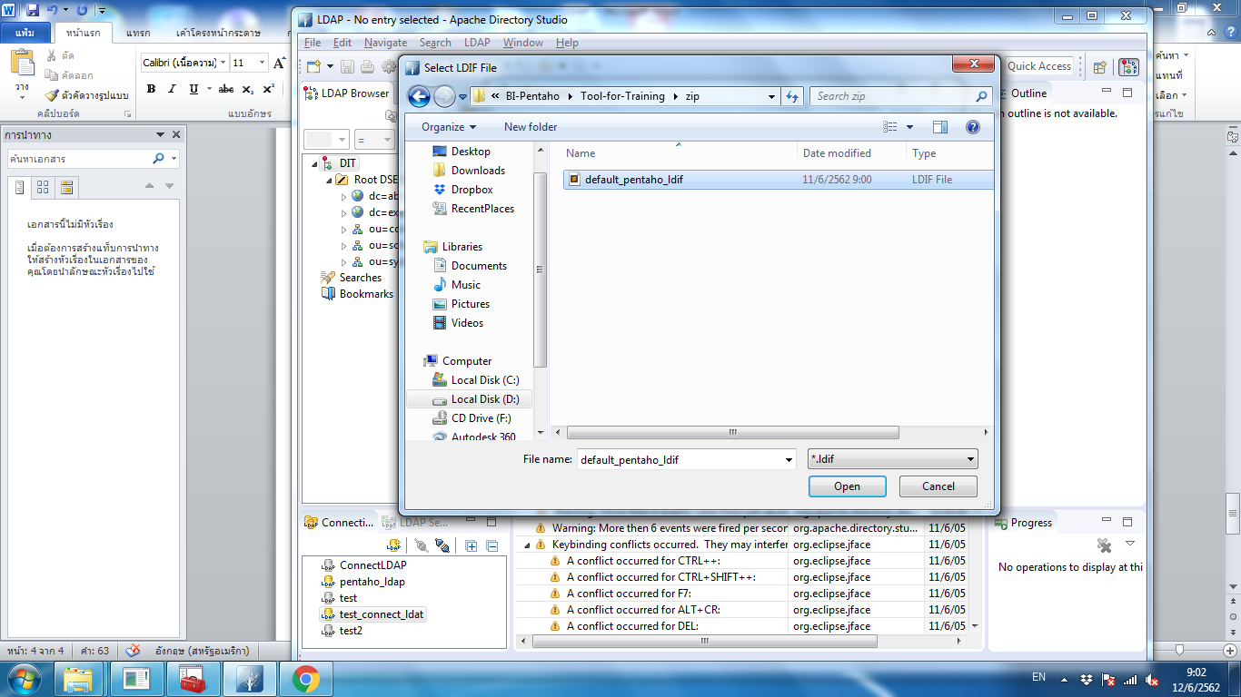

กด Finish

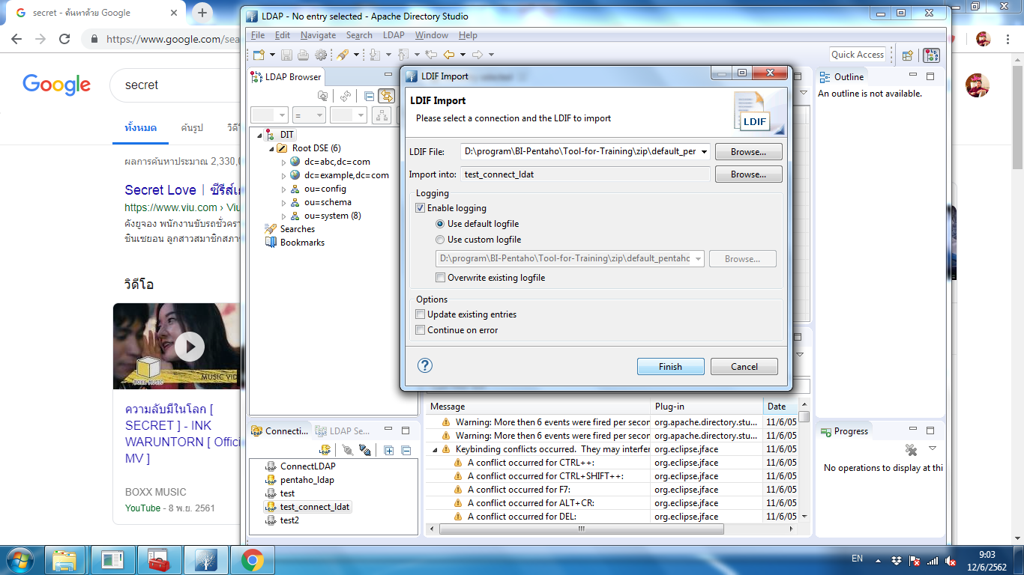

แสดงข้อมูลที่ทำการ import เรียบร้อยแล้ว

1. ou=roles
2. ou=users
3. uid=admin

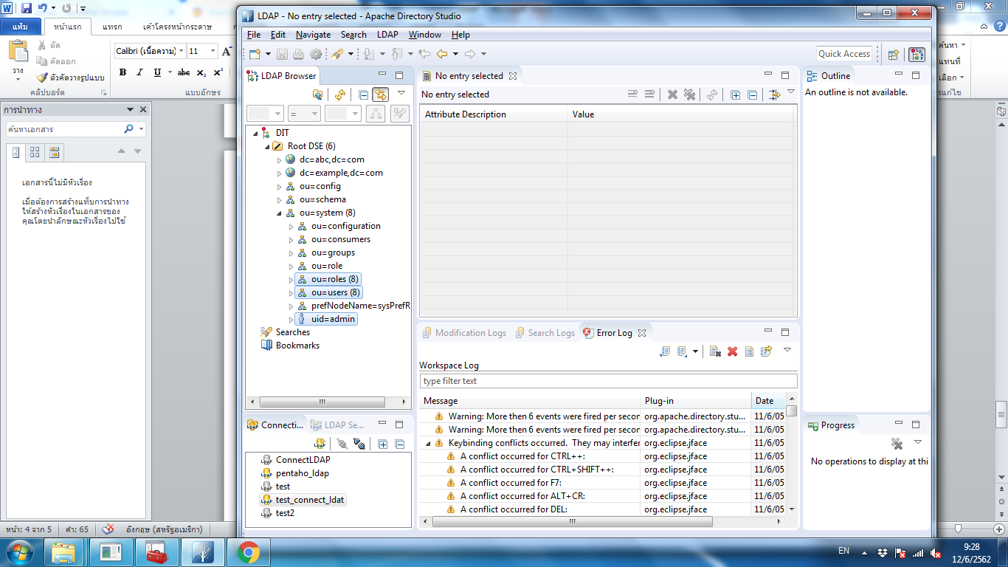

ขยายดูโครงสร้าง

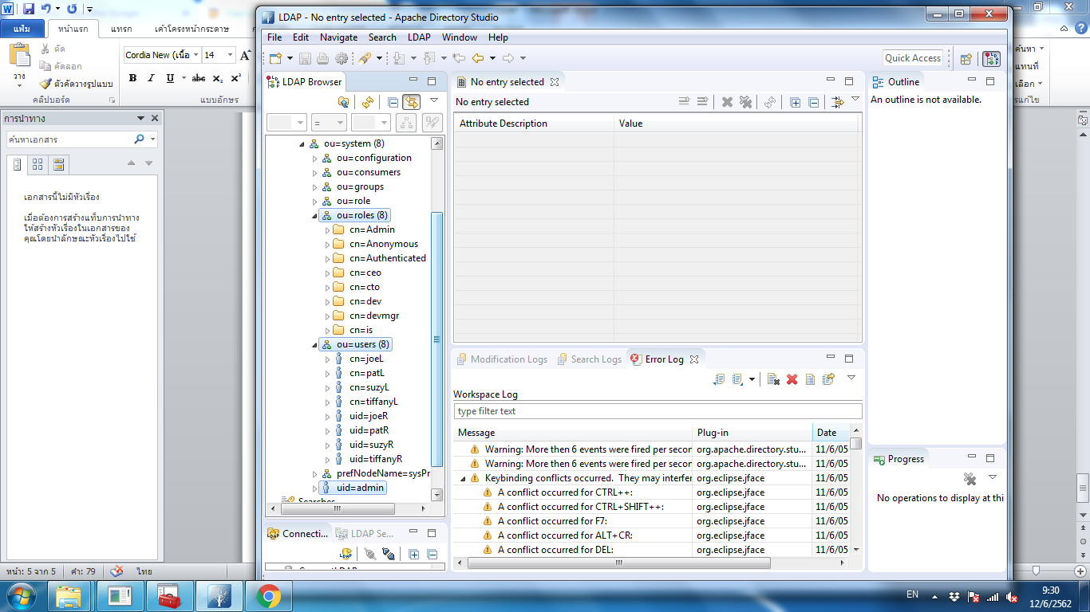

ไปแก้ไข pentaho bi server เพื่อทำการเชื่อมต่อ user LDAP

1. เปิดไฟล์ applicationContext-security-ldap.properties ที่โฟลเดอร์ ...\biserver-ce\pentaho -solution\system

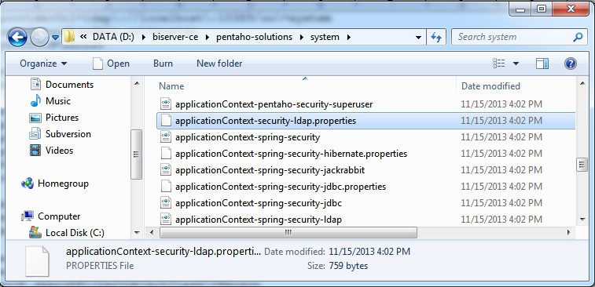

1. ก่อนจะทำการเซ็ตค่าในไฟล์ applicationContext-security-ldap.properties ขออธิบายโครงสร้างของ LDAP Server ที่เราจะทำการ connect ดังรูป (โดยเปิดผ่าน Apache Directory Studio)

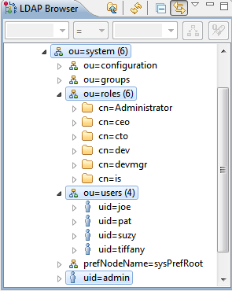

จากรูปจะเห็นว่าเรามี ou=roles, ou=users และ uid=admin ที่อยู่ภายใต้ ou=system ซึ่งถือว่าเป็น root ของโครงสร้าง LDAP ที่เราจะทำการ connect

เมื่อเราต้องการหาค่าของ role ภายใต้ ou=roles จะต้องอ้างอิง path ดังนี้ ou=roles, ou=system

เมื่อเราต้องการหาค่าของ user ภายใต้ ou=users จะต้องอ้างอิง path ดังนี้ ou=usres, ou=system

เมื่อเราต้องการหาค่าของ uid=admin ซึ่งถือว่าเป็น admin user ของ LDAP จะต้องอ้างอิง path ดังนี้ ou=system

1. ไฟล์ applicationContext-security-ldap.properties แบ่งออกเป็น 6 ส่วน ให้ทำการเซ็ตค่าของแต่ละส่วนดังนี้

**6**

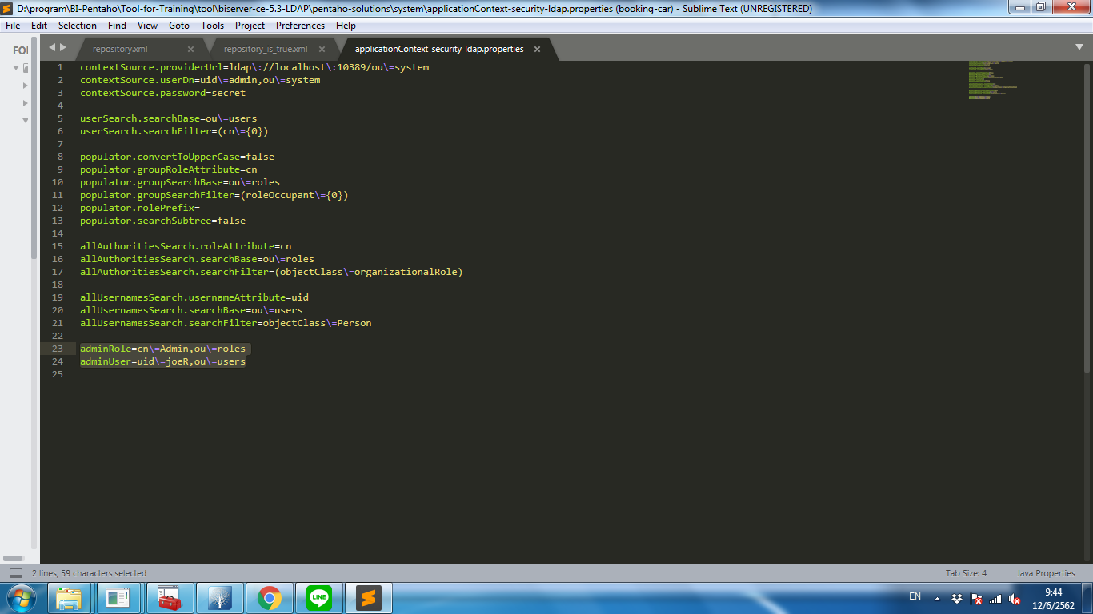

**6**

**4**

**5**

**3**

**2**

**1**

1. ส่วนที่ 1 เป็นส่วนของการเซ็ต connection ไปที่เครื่อง LDAP Server ที่ต้องการให้ Pentaho ทำการตรวจสอบเรื่อง Authentication และ Authorization ให้กำหนดค่าตามนี้

* contextSource.providerUrl=ldap\://localhost\:10389 /ou\=system

(กำหนดค่า ip และ port ของ LDAP Server)

* contextSource.userDn=uid\=admin,ou\=system

(กำหนด uid ที่สามารถล็อคอินเข้า LDAP Server ได้)

* contextSource.password=secret

(กำหนด password ของ uid ที่สามารถล็อคอินเข้า LDAP Server ได้)

1. ส่วนที่ 2 เป็นส่วนของการเซ็ตเส้นทางที่จะนำ User Name ที่ล็อคอินเข้าหน้า Pentaho User Console มาให้ใน LDAP ว่ามีหรือไม่ พร้อมทั้งตรวจสอบ password ว่าถูกต้องหรือไม่ ให้กำหนดค่าดังนี้

* userSearch.searchBase=ou\=users
* userSearch.searchFilter=(cn\={0})

({0} คือ User Name ที่รับค่ามาจากหน้า Pentaho User Console)

1. ส่วนที่ 3 เป็นการเซ็ตค่าเส้นทางที่จะหาว่า User Name ที่ล็อคอินเข้าหน้า Pentaho User Console อยู่ใน Role ใด (roleOccupant)

* populator.convertToUpperCase=false
* populator.groupRoleAttribute=cn
* populator.groupSearchBase=ou\=roles
* populator.groupSearchFilter=(roleOccupant\={0})
* populator.rolePrefix=
* populator.searchSubtree=false

1. ส่วนที่ 4 เป็นการเซ็ตค่าเส้นทางที่จะอ่าน Role ทั้งหมดที่มีใน LDAP ไปแสดงที่หน้า Pentaho User Console ตอน Share รายงานหรือโฟลเดอร์ให้กับ Role ได้มีสิทธิ์ใช้งาน

* allAuthoritiesSearch.roleAttribute=cn
* allAuthoritiesSearch.searchBase=ou\=roles
* allAuthoritiesSearch.searchFilter=(objectClass\=organizationalRole)

(ใส่ชื่อ objectClass ของ Role ที่ต้องการให้แสดง)

1. ส่วนที่ 5 เป็นการเซ็ตค่าเส้นทางที่จะอ่าน User ทั้งหมดที่มีใน LDAP ไปแสดงที่หน้า Pentaho User Console ตอน Share รายงานหรือโฟลเดอร์ให้กับ User ได้มีสิทธิ์ใช้งาน

* allUsernamesSearch.usernameAttribute=uid
* allUsernamesSearch.searchBase=ou\=users
* allUsernamesSearch.searchFilter=objectClass\=person

(ใส่ชื่อ objectClass ของ uid ที่ต้องการให้แสดง)

1. ส่วนที่ 6 เป็นการเซ็ตค่าว่า Role ใดเป็น Administrator ของ Pentaho และ User ใดเป็น Admin ของ Pentaho

* adminRole=cn=Admin,ou=roles
* adminUser=uid=joeR,ou=users

1. เปิดไฟล์ security.properties ที่โฟลเดอร์ ...\biserver-ce\pentaho -solution\system

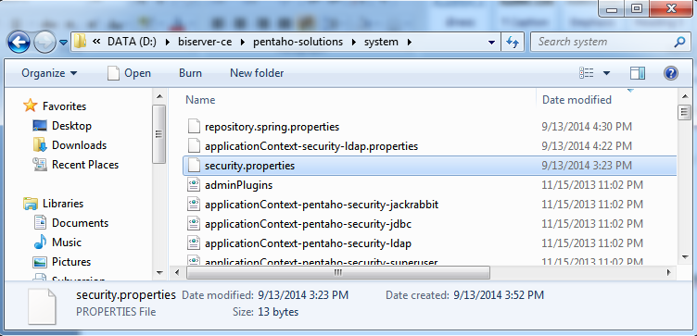

แก้ไขค่าจาก provider=jackrabbit เป็น provider=ldap เพื่อเป็นการบอก Pentaho ว่าต้องการเปลี่ยนการ Authentication และ Authorization มาเป็นแบบ LDAP

1. ให้ Stop BI Server และ Start BI Server ใหม่ ทดสอบล็อคอินเข้าระบบด้วย User/Password ใน LDAP Server
2. ทดสอบ Share รายงานหรือโฟลเดอร์ เมื่อกดปุ่ม Add ระบบจะอ่าน User และ Role มาจาก LDAP

